FICHE QUESTION CHS-CT
Date de la visite : 15/06/2015 | Atelier : Bat K
Secteur : Allée centrale
Risque (s) : sécurité incendie, heurts, chute

Depuis plusieurs mois voir années, l’allée centrale coté hall de déchargement fait office de zone de stockage de : passerelles, lests, pots et bidons, poubelles, chariots... Le bâtiment K est-il trop petit ?
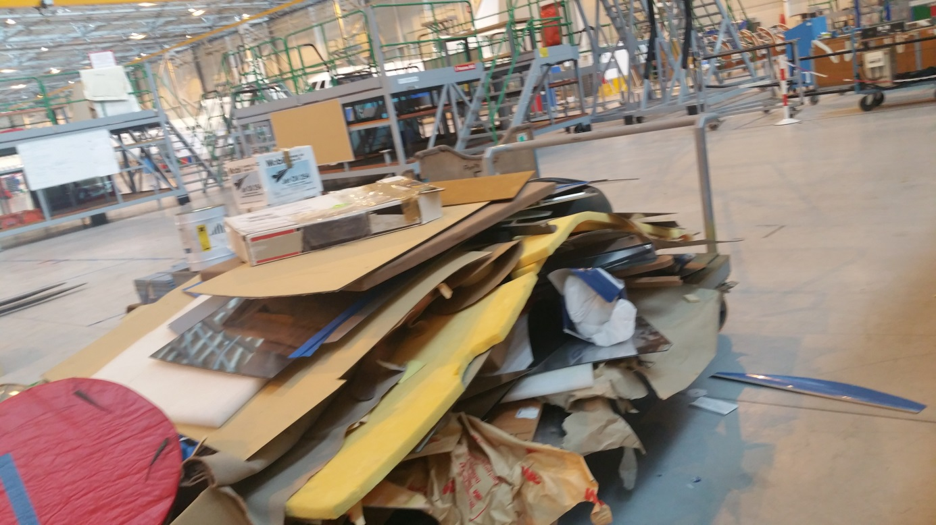

Mesures de prévention proposées : Faire ranger et nettoyer la zone et trouver une solution pérenne pour la maintenir dans l’état.
Actions direction : |  | AC  AS  Délai :

